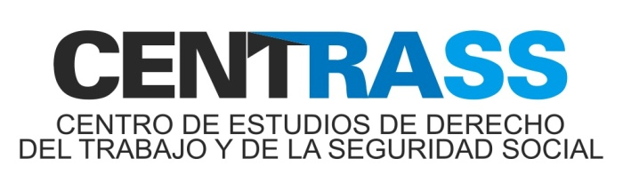
Terceras Jornadas de Derecho del Trabajo de la Universidad de Talca
“El Derecho de Huelga en Chile”
Jueves 7 y viernes 8 de agosto de 2014
Auditórium de Sede Santiago de Postgrado Extensión de la Universidad de Talca
(Quebec 415, esquina Condell, Providencia)

Programa

Jueves 7

18.00 a 20.00 hrs.
Acto de Inauguración
Conferencia: “El Derecho de Huelga en América Latina. Bases para estudio comparado”
Prof. D. Hugo Fernández, Profesor de Universidad de La República, Uruguay, Presidente de Asociación Uruguaya de Derecho del Trabajo.

Viernes 8

9.00 a 11.00 hrs.
Primer Panel: “El reconocimiento del Derecho de Huelga en Chile”
Moderador: D. Rodrigo Palomo Vélez, Profesor de Universidad de Talca

Panelistas:
D. Eduardo Caamaño Rojo, Profesor de Derecho del Trabajo, Pontificia Universidad Católica de Valparaíso.
D. Pedro Irureta Uriarte, Profesor de Derecho del Trabajo, Universidad Alberto Hurtado.

Ponencias Libres (10.00 a 10.30 hrs.)
- D. Sergio Morales Cruz “Reforma Constitucional sobre negociación colectiva y derecho de huelga de los trabajadores del sector público. Boletín 9267-13”.
- Dña. Verónica Munilla Espinoza “Divergencias entre el tratamiento constitucional y legal del Derecho de Huelga en el sistema jurídico chileno”.
- Dña. Patricia Fuenzalida Martínez “Reconocimiento y protección constitucional de la huelga den España y Chile: un análisis comparado.”

11.30 a 13.30 hrs.
Segundo Panel: “El régimen jurídico del Derecho de Huelga”
Moderadora: Dña. Francisca Barahona Estay, alumna Magister en Derecho del Trabajo, U. de Talca.

Panelistas
D. Pablo Bobic, Abogado, Asesor Legal de Confederación de la Producción y el Comercio, CPC.
Dña. Irene Rojas Miño, Profesora de Derecho del Trabajo, Universidad de Talca.

Ponencias libres (12.30 a 13.00 hrs.)
- D. Diego Villavicencio Pinto “La doble titularidad colectiva y el reemplazo de trabajadores como principales limitantes al Derecho a Huelga en Chile”.
- D. Raúl Audito Fernández Toledo y D. Juan Luis Castro “Poder disciplinario del empleador y derecho de huelga de los trabajadores”.

15.30 a 17.30 hrs.
Tercer Panel: “El conflicto colectivo y su (falta de) reconocimiento institucional”
Moderadora. Dña. Ma. Soledad Jofré Bustos, Profesora Universidad de Talca.

Panelistas
D. Luis Lizama Portal, Profesor de Derecho del Trabajo, Universidad de Chile.
D. Cayetano Núñez Gonzalez, Profesor de Derecho del Trabajo, Universidad de Valencia.
D. Francisco Tapia Guerrero, Profesor de Derecho del Trabajo, Pontificia Universidad Católica de Santiago.

18.00 a 20.00 hrs.
Acto de Clausura
Conferencia: “La huelga como derecho, Discusión en OIT”
D. Carlos Rodríguez Díaz, Especialista Principal en Actividades con los Trabajadores, OIT Santiago.

